**\*Задача [Кобушкин]**. В узкой, закрытой с одного конца трубке находится газ, запертый столбиком ртути длиною $H$. Если трубку наклонить под углом $α$ к вертикали, то длина столбика воздуха будет равна $l$. Каково внешнее давление, если при переворачивании трубки открытым концом вниз верхний край столбика ртути переместился на $∆l$ и при этом за счет выливания ртути столбик ртути укоротился на $∆H$? Считать, что температура газа во время переворачивания не изменилась, капиллярными явлениями и трением пренебречь (рис).

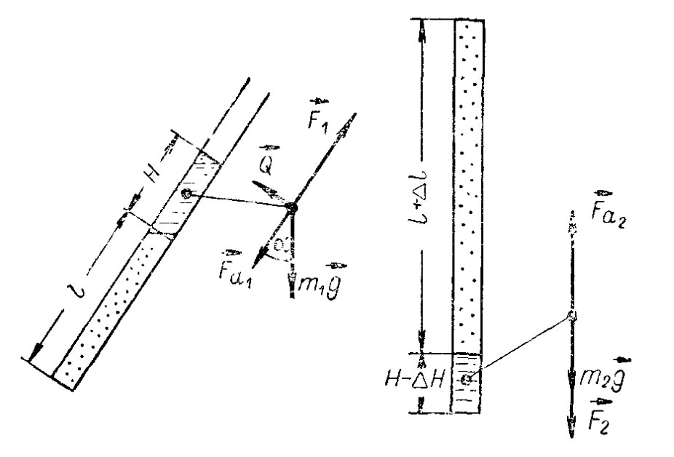

**Решение**. Газ считаем идеальным и для обоих состояний пишем:

$$P_{1}V_{1}=νRT, P_{2}V_{2}= νRT$$

Или

$$P_{1}V_{1}=P_{2}V_{2}$$

Объемы $V_{i}=Sl_{i} \left(i=1,2\right)$, поэтому

$$P_{1}l_{1}=P_{2}l_{2}$$

Давления найдем из условия равновесия столбиков ртути.

$$F_{α1}+m_{1}g\cos{α}-F_{1}=0$$

$$-F_{α2}+m_{2}g+F_{2}=0$$

Где $F_{α1}, F_{α2}$– силы, действующие со стороны внешней среды, а $F_{1}, F_{2}$– со стороны ртути. Заметим, что

$$F_{α1}= F_{α2}=P_{a}S, F_{1}=P_{1}S, F_{2}=P_{2}S, m_{1}=ρH_{1}S, m_{2}=ρH_{2}S$$

$$H_{1}=H, H_{2}=H-ΔH$$

Тогда уравнения примут вид:

$$P_{a}S+ρSHg\cos{α}-P_{1}S=0$$

$$-P_{a}S+ρS\left(H-ΔH\right)g+P_{2}S=0$$

Из этих равенств находятся давления:

$$P_{1}=P_{a}+ρHg\cos{α}$$

$$P_{2}=P_{a}-ρ\left(H-ΔH\right)g$$

Возвращаясь к предыдущему равенству, с учетом того, что $l_{1}=l, l_{2}=l+Δl$, получаем

$$\left(P_{a}+ρHg\cos{α}\right)l=\left(P_{a}-ρ\left(H-ΔH\right)g\right)\left(l+Δl\right)$$

Откуда окончательно находим:

$$P_{a}=\frac{ρg}{Δl}\left(Hl\cos{α}+\left(H-ΔH\right)\left(l+Δl\right)\right)$$

**\*Задача [Кобушкин]**. Бак в виде прямоугольного параллелепипеда движется в направлении, перпендикулярном одной из его стенок (рис). Найти разность плотностей $\left(ρ_{з}-ρ_{п}\right)$ у его задней и передней стенок, если бак находится достаточно долго в движении с ускорением $a$. Плотность покоящегося газа $ρ_{0}$, его масса $M$, температура $T$ и длина бака $l$ известны. Силой тяжести, действующей на газ, пренебречь.

**Решение**. Рассмотрим тонкие слои газа вблизи стенок достаточно тонкие для того, чтобы плотность в них можно было считать постоянной. Уравнения состояния для них:

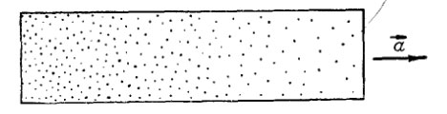

Разность давлений найдем из уравнений механики. Поскольку движение длительное и газ находится в механическом равновесии, то все его части имеют одинаковое ускорение. По закону Ньютона:

$$m\vec{a}={\vec{F}}_{з}-{\vec{F}}_{п}$$

где ${\vec{F}}_{з},{\vec{F}}_{п}$– силы, действующие со стороны задней и передней стенок.

$$ma=P_{з}S-P_{п}S=\left(P_{з}-P_{п}\right)S$$

$$m=ρ_{0}lS$$

$$P_{з}-P_{п}=ρ_{0}la$$

Окончательно

$$ρ_{з}-ρ_{п}=\frac{μρ_{0}la}{RT}$$